Unikátní vzpomínky legendárního zpěváka a uznávaného existenciálního psychoterapeuta.
Dan Horyna – přežil jsem sám sebe
napsala Radka Červinková
Praha, 21. dubna 2020
Dan Horyna – rocková legenda osmdesátých let s neodmyslitelnou přezdívkou Zeppelin. Frontman metalové kapely Vitacit a Merlin. Ještě než z něj vyrostla hudební hvězda, patřil k talentovaným atletům. Byl mistr republiky v běhu na 1500 metrů, mířil na olympiádu, ale nakonec s atletikou skončil. Stále nebyl sám se sebou spokojený – chtěl víc.

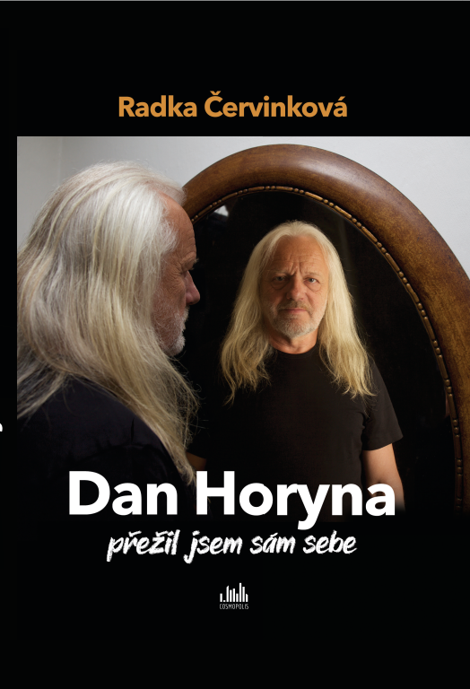
Výjimečný život
výjimečného rockera!

V pouhých sedmnácti letech mu křídla přistřihl komunistický žalář, kde skončil kvůli improvizovanému vystoupení na Karlově mostě, které bylo vyhodnoceno jako provokace komunistického režimu. Horyna byl sice za dva měsíce propuštěn, ale v hledáčku policie už zůstal. Po návratu z vězení byl vyhozen ze školy a ztratil veškeré jistoty, jež do té doby měl.
Postupně přičichl k drogám, které ho během dvanácti let několikrát dostaly na pokraj života a smrti. Charismatický zpěvák patřil k první pervitinové generaci v Česku. S drogovým démonem bojoval celkem třikrát a kvůli drogám se mu rozpadla tři manželství. Východisko z drogové závislosti našel až díky pobytu v léčebně Červený Dvůr, který mu pomohl v hledání smyslu života.
Dnes už přes deset let působí jako vyhledávaný terapeut, vyznává buddhismus a sám úspěšně pomáhá drogově i alkoholově závislým lidem.

144 stran, formát 145 x 205, pevná vazba, 249 Kč

Část předmluvy:
Mnohokrát v životě jsem si myslel, že už vím, že už mohu hodnotit. Ach, ta pravda. Znám ji? Ale kdeže! Všechno mé vědění stálo na vratkých základech. Jediná pravda je, že můj život do mých pětačtyřiceti byla jedna velká nevědomost.

Zvířata nemohou rozhodovat o svém životě, mají genetickou danost. My, lidé, díky po tisíciletí budované schopnosti samostatného myšlení a kooperace jsme došli daleko dál, ale ve vědomí toho, co a proč žijeme, jsme na tom stále stejně jako zvířata.
To proto, že věříme realitě takové, jaká je. Jak je nám předkládána. Neustále se vracíme a věříme, že musíme být pracovití, protože pak z toho budeme mít dobrý pocit, že musíme hledat partnery, se kterými dojdeme naplnění. A ono se to vždycky všechno vyčerpá. A my stojíme znova na začátku.
I já to zažíval. Minimálně čtyřikrát jsem se vracel po schodech dolů. Lhostejno, zda to způsobil kriminál, manželka, nebo sláva. Žil jsem jako devadesát devět procent lidí na světě. Podle vzoru, který jsem znal a v němž jsem se neustále pohyboval. Přesto, a právě proto jsem cítil nenaplněnost.
Měl jsem v životě mnohá požehnání. Bylo mi dáno, abych se dostal v muzice do horních pater, měl jsem hezká manželství, koupil jsem si drahé auto. Všechno tohle jsem si vyzkoušel. Ale vždycky, když to dobíhalo, jsem najednou zjišťoval, že mám prázdné ruce. Že to není o tom, kolik mám na knížce, kolik mám bytů, kde jsou moje děti, kolik mám za sebou dovolených. Nebyl jsem naštvaný, jen jsem měl neodbytný pocit, že něco není úplně v pořádku. Že ještě něco schází. Nevěděl jsem co. A to jsem hledal celý život. Dnes to vím.

Nevědomost. To je dispozice nás všech, a nemá nic společného s hloupostí či snad nedostatkem vzdělání. To ona nás nutí toužit po lásce, přitom daleko víc je laskavost nebo láskyplnost. To ona nás nutí nás prahnout po štěstí, ale daleko víc je stav duševní pohody. Vidíme věci okamžité namísto prožitku. Chceme „už aby“. Už aby nastaly konkrétní cíle. Už aby byl víkend, kdy se opijeme a pojedeme na chatu, už abychom byli na dovolené, už abychom pořádně vydělávali, už abychom byli v tom důchodu… Vždycky je tužba něčím podmíněná, něčím vnějším. Jenže v tu chvíli nám podstata našeho bytí uniká.
Ano, prožitek je méně výbušný, postrádá vzestupy a propady, ale je to červená nit našeho života.

K dispozici na vyžádání:
- Kniha k recenzi
- Kniha do soutěže
- rozhovor s Danem Horynou

Kontaktní údaje:
Eva Knapová, PR a propagace
Nakladatelský dům GRADA
U Průhonu 22, 170 00 Praha 7
knapova@grada.cz, +420 602 373 672
http://www.grada.cz/

